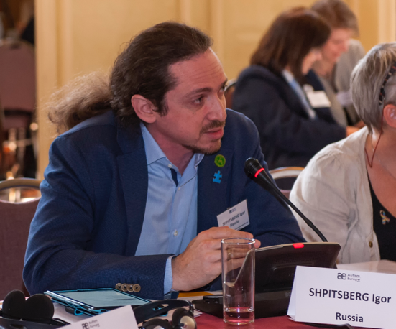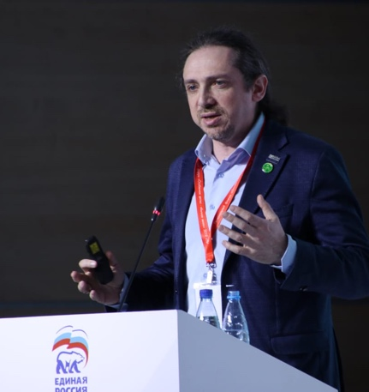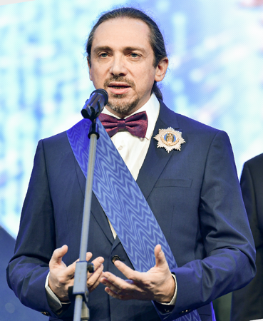
Шпицберг Игорь Леонидович

Руководитель Центра реабилитации инвалидов детства «Наш Солнечный Мир».
Центр реабилитации инвалидов детства «Наш Солнечный Мир», негосударственная некоммерческая организация, созданная специалистами и родителями детей с особенностями в развитии. Специалисты Центра с 1991 года оказывают помощь (в первую очередь – коррекционную) детям с аутизмом и другими нарушениями в развитии.
Наш Солнечный Мир:
- является одной из старейших организаций, занимающихся реабилитацией детей с аутизмом и другими нарушениями в развитии в России (с 1991 года)
- осуществляет коррекционную психолого-педагогическую деятельность, обеспечивая профессиональное сопровождение в процессе абилитации, реабилитации и социальной адаптации детей и взрослых людей с аутизмом и другими нарушениями в развитии, а также их семей.
- первая из Российских организаций ставшая в2013 году членом Международной Ассоциации Autism Europe (ассоциация, объединяющая ведущие организации из 30 стран Европы, представляет интересы людей с аутизмом из всех Европейских стран на уровне Евросоюза)
- является партнером в России многих международных родительских и профессиональных организаций в области помощи людям с расстройствами аутистического спектра.

- Руководитель и основатель АНО «Центр реабилитации инвалидов детства «Наш Солнечный Мир» (СО НКО)
- член Правления Международной Ассоциации “Autism Europe” (Autism Europe’s Council of Administration),
- член Экспертного Совета Министерства Просвещения Российской Федерации по вопросам комплексного сопровождения детей с расстройствами аутистического спектра
- эксперт Совета при Правительстве Российской Федерации по вопросам попечительства в социальной сфере,
- член Совета Московской Городской Ассоциации родителей детей-инвалидов (МГАРДИ),
- член Координационного Совета по делам детей-инвалидов и других лиц с ограничениями жизнедеятельности при Общественной палате РФ,
- член Совета по вопросам детей-инвалидов Всероссийского Общества Инвалидов (ВОИ),
- член координационного Совета по делам инвалидов Общероссийского Народного Фронта (ОНФ)
- член Координационного совета по контролю над реализацией государственной программы Российской Федерации «Доступная среда»
- член межведомственной рабочей группы по вопросам комплексной медико-социальной и психолого-педагогической помощи лицам с расстройствами аутистического спектра при Министерстве Труда и соцзащиты Российской Федерации,
- член межведомственной рабочей группы по организации системы ранней помощи детям с ограниченными возможностями здоровья, инвалидностью и сопровождения их семей при Министерстве Труда и Социальной защиты населения РФ
- член рабочей группы по вопросам организации медицинского обеспечения молодых инвалидов и детей-инвалидов при Департаменте Здравоохранения г. Москвы,
- член рабочей группы по инклюзивному образованию при Департаменте образования г. Москвы,
- член общественного совета по делам молодых инвалидов при Департаменте социальной защиты населения г. Москвы,
- член рабочей группы по вопросам вовлечения лиц с ограниченными возможностями здоровья в культурную жизнь города Москвы при Департаменте Культуры г. Москвы,
- руководитель направления «Социальная реабилитация и взаимодействие с родительскими общественными организациями» Московской Ассоциации Специалистов Службы ранней помощи по профилактике детской инвалидности,
- помощник Ректора Московского Городского Психолого-Педагогического Университета по вопросам профессиональной помощи детям с расстройствами аутистического спектра,
- член рабочей группы «Социальная справедливость» Московского отделения Общероссийского Народного Фронта
- член Международного экспертного совета по проблемам аутизма МИА «Россия Сегодня» (РИА Новости)
- член правления Национальной Федерации лечебной верховой езды и инвалидного конного спорта,
- член редакционного совета журнала «Аутизм и особенности развития».
- член Международного Сообщества Исследователей в области Аутизма - International Society for Autism Research (INSAR)
- член Международного Сообщества по Ранней Помощи (International Society on Early Intervention)

С 1991 г. по настоящее время активно участвует в разработке и совершенствовании методов реабилитации детей с расстройствами аутистического спектра (РАС).
Автор «Способа коррекции особенностей в развитии сенсорных систем у детей с расстройствами аутистического спектра» (2007 год- патент отдела медицины ФГУФИПС РФ, N 2412727).
Автор «Способа определения приоритета периферического зрения, характерного для людей с расстройством аутистического спектра» (2019 год - патент отдела медицины ФГУФИПС РФ, N 2724018).
Автор концепции "Экосистемной реабилитации" - впервые была представлена автором на международной конференции по реабилитации в Денвере (США) в 1997 году. Один из инициаторов создания первого в России центра лечебной верховой езды (в 1991 году).
Автор первого в России и в мире специального коммуникативно-развивающего приложения на русском языке - для детей с аутизмом (2012 год). (Apple ios: https://apps.apple.com/ru/app/аутизм-общение/id526733108 Android: https://play.google.com/store/apps/details?id=com.autism)
Лауреат Международной Премии Фонда Андрея Первозванного «Вера и Верность» «За выдающийся вклад в создание системы помощи детям с ограниченными возможностями здоровья» (2019 год)
Награжден медалью княгини Екатерины Романовны Дашковой «За служение Свободе и Просвещению» (2017 год)
В 2017 году лично награжден Мэром Москвы Сергеем Семеновичем Собяниным, как Победитель Конкурса «Москва – город возможностей», номинация «Дело жизни».
Лауреат 2-й Национальной общественной премии «Гармония» за особые заслуги в сфере охраны психического здоровья (2018 год)
Лауреат премии “Московских новостей” – НОВАЯ ИНТЕЛЛИГЕНЦИЯ-2013 в категории “Социальные решения”.
Лауреат Премии «Лучшая организация в сообществе» (Community Leadership Organization) Всемирной Ассоциации людей с Аутизмом (ANCA). Премия была получена на Всемирном Фестивале людей с Аутизмом (ANCA WORLD AUTISM FESTIVAL) Октябрь 2016 года, Ванкувер (Канада).

В мае 2013 года Генеральный Секретарь ООН г-н Пан Ги Мун, лично поблагодарил Игоря Шпицберга за его приверженность вопросам помощи людям, имеющим расстройства аутистического спектра (в эфире Риа Новости)
http://solnechnymir.ru/index.php?option=com_content&view=article&id=373:pangimun&catid=2:2010-02-09-13-09-50&Itemid=2

В мае 2014 года на Генеральной Ассамблее Международной Ассоциации “Autism Europe” в Люксембурге, Игорь Шпицберг был избран в Правление этой организации (Council of Administration).

Образование
- 1997 г. – Университет РАО, специальность «Специальная психология».
- 1997 г. – Университет Paris-Nord XIII (Франция), факультет биологии, медицины и здоровья человека.

Публикации
- Eco-System Rehabilitation on the Base of Riding Therapy in Integration Summer Camps. / I. Shpitsberg, I. Terentieva, P. Gourvitch. - Ninth International Therapeutic Riding Congress.- Denver (USA), 1997.
- Ecosystem Rehabilitation on the base of Therapeutic Riding / 3 Europäischer kongress fűr therapeutisches reiten.- I. Shpitsberg. München (Germany), 1998.
- Экосистемная реабилитация с опорой на лечебную верховую езду в летних интеграционных лагерях. И.Л.Шпицберг / Генеративное здоровье и социальные гарантии. Ч. 3 / Под ред. ч-кор РАМН И. В. Санодского.- М., 1998. (в соавторстве с Терентьевой И. Ю., Гурвичем П. Т., Самородским А. А)
- Социальная адаптация и реабилитация детей и подростков с нарушениями психического здоровья на основе метода Лечебная Верховая Езда (Therapeutic Riding). И.Л.Шпицберг / Материалы IV Конгресса педиатров России.- М., 1998.
- Therapeutic riding - new possibilities body oriented psychotherapy. I. Shpitsberg / 10th International Congress "Cheval et Differences" Anger (FRANCE) 2000.
- Art Therapy and its Influence on the Man. In Medical Riding . I. Shpitsberg / 10th International Congress "Cheval et Differences" Anger (FRANCE) 2000. (в соавторстве с I. Karpenkova)
- «Кто меня приголубит? Опыт игровой терапии». И.Л.Шпицберг /«Школьный психолог» - М.,2001. (в соавторстве с Карпенковой И.В.; Елькиной Л.В.)
- Иппотерапия: возможности и перспективы реабилитации при детском церебральном параличе. И. Л. Шпицберг / Методическое пособие. М.,2002. (в соавторстве с А. Денисенковым, Н. Роберт)
- «Коррекция особенностей развития сенсорных систем у детей с синдромом раннего детского аутизма». И. Л. Шпицберг / Альманах ИКП РАО – М., 2005.
- Galitsky B., Spitsberg I. How one can learn programming while teaching reasoning to children with autism AAAI Spring Symposia Stanford CA 2006
- «Лечебная верховая езда – новые возможности телесно ориентированной психотерапии». И. Л. Шпицберг / Материалы межрегиональной конференции. - СПб., 2010.
- «Веселая тренировка (опыт развивающей групповой работы в условиях летнего лагеря)». Воспитание и обучение детей с нарушениями развития. И. Л. Шпицберг – М., 2010. (в соавторстве с Костиным И.А.)
- «Коридор с прозрачными стенами». И. Л. Шпицберг / Школьный психолог (№20-2010г.) – М., 2010.
- Шпицберг И.Л. Коррекция нарушений развития сенсорных систем у детей с расстройствами аутистического спектра // Аутизм и нарушения развития. 2013. №2. – C. 33-45
- Игорь Шпицберг: «Важнейшая задача при аутизме — его ранняя диагностика», Мед-Инфо, Январь 2014, http://med-info.ru/content/view/4849#1
- И.Л. Шпицберг “Прямая речь” // Дошкольное образование. 2014. №2
- Galitsky B., Shpitsberg I. Finding Faults in Autistic and Software Active Inductive Learning. AAAI Spring Symposia, Stanford CA (USA). 2014.
- Шпицберг И.Л. «Программа комплексной реабилитации и социальной адаптации детей и подростков, имеющих расстройства аутистического спектра (РАС): базовые принципы, методы, технологии.» Материалы Всероссийской научно-практической конференции «Адаптационно-реабилитационные технологии работы с семьями, воспитывающими детей с ограниченными возможностями здоровья»-М.: Изд-во Академия имиджелогии, 2015.
- Galitsky B., Shpitsberg I. Evaluating Assistance to Individuals with Autism in Reasoning about Mental World. Artificial Intelligence Applied to Assistive Technologies and Smart Environments: Papers from the 2015 AAAI Workshop.
- "Аутоподобный" тип адаптации к внешнему миру – особенности развития механизмов воприятия у детей с диагнозом детский аутизм, а также при других вариантах дизонтогенеза, сопровождающихся особенностями развития аутистического спектра / И. Л. Шпицберг // Раннее развитие и коррекция: теория и практика : сб. науч. ст. по материалам научно-практ. конф., 07–09 апр. 2016 г. / Департамент образования г. Москвы, Гос. автоном. образоват. учреждение высш. образования г. Москвы "Моск. гор. пед. ун-т", Ин-т спец. образования и комплекс. реабилитации ; [сост.: О. Г. Приходько, В. В. Мануйлова, А. А. Гусейнова, А. С. Павлова]. – М., 2016. – С. 318–326. – ISBN 978-5-4214-0049-3.

- Computational Autism by Boris Galitsky, Chapter 7 «Autistic Learning and Cognition» (Boris Galitsky and Igor Shpitsberg) стр. 245-294. Springer International Publishing Switzerland 2016.
- Шпицберг И.Л. «Система непрерывного сопровождения людей, имеющих особенности развития в ментальной сфере», «Комплексная система межведомственного, междисциплинарного долгосрочного сопровождения человека с ментальными особенностями». НО «Благотворительный Фонд Даунсайд Ап», Москва 2018. С 7-30
- Пискунов М.В., Скороходов И.В., Варламов А.А., Шпицберг И.Л. Качество медицинских услуг при расстройствах аутистического спектра в оценках потребителей // Российский психиатрический журнал. 2018. №3. С. 10-15. MV Piskunov, IV Skorokhodov, AA Varlamov, IL Shpitsberg, Quality of Medical Services in Children with Autism Spectrum Disorder Assessed by Customers//RUSSIAN JOURNAL OF PSYCHIATRY 2018 (3) pp 10-15
- Portnova G.V., McGlone F.P., Tankina O.A., Skorokhodov I.V., Shpitsberg I.L., Varlamov A.A. EEG Correlates of Tactile Perception Abnormalities in Children with Autism Spectrum Disorder. Sovremennye tehnologii v medicine 2019; 11(1): 169–176
- Anton A. Varlamov, Ivan V. Skorokhodov, Elena Yu. Skorokhodova, Igor L. Shpitsberg
Achievements and Challenges of Autism Support System in Russia: A Multidimensional Stakeholder Survey
European Journal of Contemporary Education, 2020, 9(4): 935-947.

- Обеспечение условий доступности всех объектов инфраструктуры и социальных услуг для людей, имеющих расстройства аутистического спектра (РАС) и другие ментальные формы инвалидности: Информационно-методическое пособие для сотрудников и специалистов в области здравоохранения, транспорта, социальных служб, трудоустройства, культуры, СМИ, Полиции, МЧС и других сфер деятельности, а также для родителей детей с Расстройствами Аутистического Спектра / Шпицберг И.Л., Попова М.В., Криворучко С. О., Под ред. Шпицберга И. Л. М.: Наш Солнечный Мир, 2019.

- Система непрерывного межведомственного сопровождения людей, имеющих расстройства аутистического спектра и другие особенности развития в ментальной сфере. Шпицберг И. Л. /Обеспечение условий доступности всех объектов инфраструктуры и социальных услуг для людей, имеющих расстройства аутистического спектра (РАС) и другие ментальные формы инвалидности: Информационно-методическое пособие для сотрудников и специалистов в области здравоохранения, транспорта, социальных служб, трудоустройства, культуры, СМИ, Полиции, МЧС и других сфер деятельности, а также для родителей детей с Расстройствами Аутистического Спектра / Шпицберг И.Л., Попова М.В., Криворучко С. О., Под ред. Шпицберга И. Л. М.: Наш Солнечный Мир, 2019. С. 4-19.

- Обеспечение возможности трудовой занятости для человека с аутизмом с любым уровнем возможностей. Шпицберг И.Л. / Обеспечение условий доступности всех объектов инфраструктуры и социальных услуг для людей, имеющих расстройства аутистического спектра (РАС) и другие ментальные формы инвалидности: Информационно-методическое пособие для сотрудников и специалистов в области здравоохранения, транспорта, социальных служб, трудоустройства, культуры, СМИ, Полиции, МЧС и других сфер деятельности, а также для родителей детей с Расстройствами Аутистического Спектра / Шпицберг И.Л., Попова М.В., Криворучко С. О., Под ред. Шпицберга И. Л. М.: Наш Солнечный Мир, 2019. С. 40-45.

